Judul (Font Cambria 16, Bolt, Center, Max 15 Kata )

Penulis1¹, Penulis2² …. [Cambria 10, Center]
¹Departemen, institusi, email [Cambria 9, center]
²Departemen, institusi, email [Cambria 9center ]

Info Artikel |  | Abstract
Keywords: |  | Abstracts are written in English and Indonesian (except articles written in English) which contain the main issues, research objectives, methods/approaches and research results. Abstracts are written in two languages, namely English and Indonesian, a maximum of 200 words in English and 150 words in Indonesian.  (Cambria 10, single line).
Keyword 1
Keyword 2
Keyword 3
…..
(Cambria 10, single line, bottom 6pt, Max 5 Word)

Keywords: |  | Abstrak
Kata Kunci 1  Kata Kunci 2  Kata Kunci 3  ……  (Cambria 10 single line, bawah 6 pt, Max 5 Word) |  | Abstract ditulis dalam bahasa Inggris dan bahasa Indonesia (kecuali artikel yang ditulis dalam bahasa Inggris) yang berisikan isu-isu pokok, tujuan penelitian, metode/pendekatan dan hasil penelitian. Abstrak ditulis dalam dua bahasa yaitu Bahasa Inggris dan Bahasa Indonesia, maksimal 200 kata dalam bahasa Inggris dan150 kata dalam bahasa Indonesia.  (Cambria 10, spasi tunggal, )

PENDAHULUAN [Cambria 12 bold]
Format teks terdiri dari kolom kiri-kanan datar di atas kertas A4 (210 x 297 mm). Aturan teks margin bawah dan kanan (2 cm), kiri (3 cm) dan atas (3 cm). Naskah ditulis dalam Microsoft Word, spasi tunggal, Cambria, 12. line spacing (before & after: 6pt), lembar penulisan antara 8 -10 halaman ( lebih dari 10 halaman tidak disarankan)
Pendahuluan mencakup latar belakang atas suatu permasalahan serta urgensi dan rasionalisasi kegiatan (penelitian atau pengabdian). Tujuan kegiatan dan rencana pemecahan masalah disajikan dalam bagian ini. Tinjauan pustaka yang relevan dan pengembangan hipotesis dimasukkan dalam bagian ini. (Cambria, 12, normal, Spasi 1)
Penulis disarankan untuk mempresentasikan makalah menjadi beberapa bagian yaitu: (1) Pendahuluan, (2) Metode Penelitian yang digunakan, (3) Hasil dan Pembahasan, (4) Simpulan, (5) Referensi. Semua format yang dibutuhkan untuk penulisan makalah telah tersedia pada template ini seperti Margin, lebar kolom, penspasian, dan gaya penulisan. Anda tinggal menggikuti template ini dan menyesuaikan dengan kebutuhan dari makalah Anda.
Pendahuluan yang baik menjelaskan permasalahan yang akan dibahas dan mampu menjawab pertanyaan “Mengapa penelitian ini perlu dilakukan ?” selain itu pendahuluan harus dibuat dalam bentuk narasi ilmiah terhadap suatu permasalahan tertentu, berisi ulasan, rangkuman, dan pemikiran penulis yang didukung oleh penelitian sebelumnya (yang bersumber dari jurnal, conference dan buku) tentang topik yang dibahas. Narasi dibangun dari hal umum terlebih dahulu hingga akhirnya menekankan manfaat dan tujuan penelitian yang menerangkan bahwa penelitian ini memang perlu dilakukan.

METODE PENELITIAN
Metode penelitian menjelaskan pendekatan, rancangan kegiatan, ruang lingkup atau objek, bahan dan alat utama, tempat, teknik pengumpulan data, definisi operasional variabel penelitian, dan teknik analisis. (Cambria, 12, normal, Spasi 1)

Metode
Di bagian ini, Anda harus menjelaskan bagaimana penelitian dilakukan, langkah, metodologi, termasuk desain penelitian, prosedur penelitian (yang dapat berupa algoritma, Pseudocode, diagram alir atau lainnya), serta cara memperoleh data dan cara melakukan tes apa pun. Deskripsi penelitian harus didukung oleh referensi, sehingga penjelasan dapat diterima secara ilmiah.

Penomoran
- Anda tidak diperbolehkan menggunakan penomoran berbasis simbol.
- Gunakan penomoran menggunakan huruf seperti pada contoh ini.
- Atau gunakan penomoran dalam bentuk angka.
  - Persamaan
Persamaan harus ditulis menggunakan Persamaan MS Word asli atau MathType. Jangan gunakan gambar untuk persamaan apa pun, karena kualitasnya akan menurun selama produksi versi pdf. Persamaan harus diberi nomor secara berurutan. Jumlahnya diletakkan di sebelah kanan. Jangan lupa untuk menjelaskan variabel atau parameter apa pun dalam penggunaan pertama, terutama di bawah persamaan. Sampel persamaan adalah sebagai berikut:

(1)

Tabel dan Gambar
Tempatkan tabel dan gambar dibagian tengah kolom, khusus untuk tabel dan gambar yang besar maka Anda dapat menggunakan 1 kolom. Selalu gunakan caption agar mempermudah pengurutan tabel dan gambar.
Nama tabel berada diatas tabel dan keterangan atau sumber tabel berada di posisi kiri bawah. Anda dapat meng-copy tabel pada template ini jika menggunakan lebih dari satu tabel didalam makalah Anda.
Tabel 1. Table Centre, Bold, 10pt

Nama Kolom | Nama Kolom | Nama Kolom | Nama Kolom
isi | isi | isi | isi
isi | isi | isi | isi
isi | isi | isi | isi
isi | isi | isi | isi
isi | isi | isi | isi
isi | isi | isi | isi
(Cambria 10, bold)

Kami menyarankan Anda menggunakan kotak teks untuk menyisipkan gambar (yang idealnya adalah 300 dpi TIFF atau file EPS, dengan semua font tertanam) karena, dalam dokumen MSW, metode ini agak lebih stabil daripada menyisipkan gambar secara langsung.

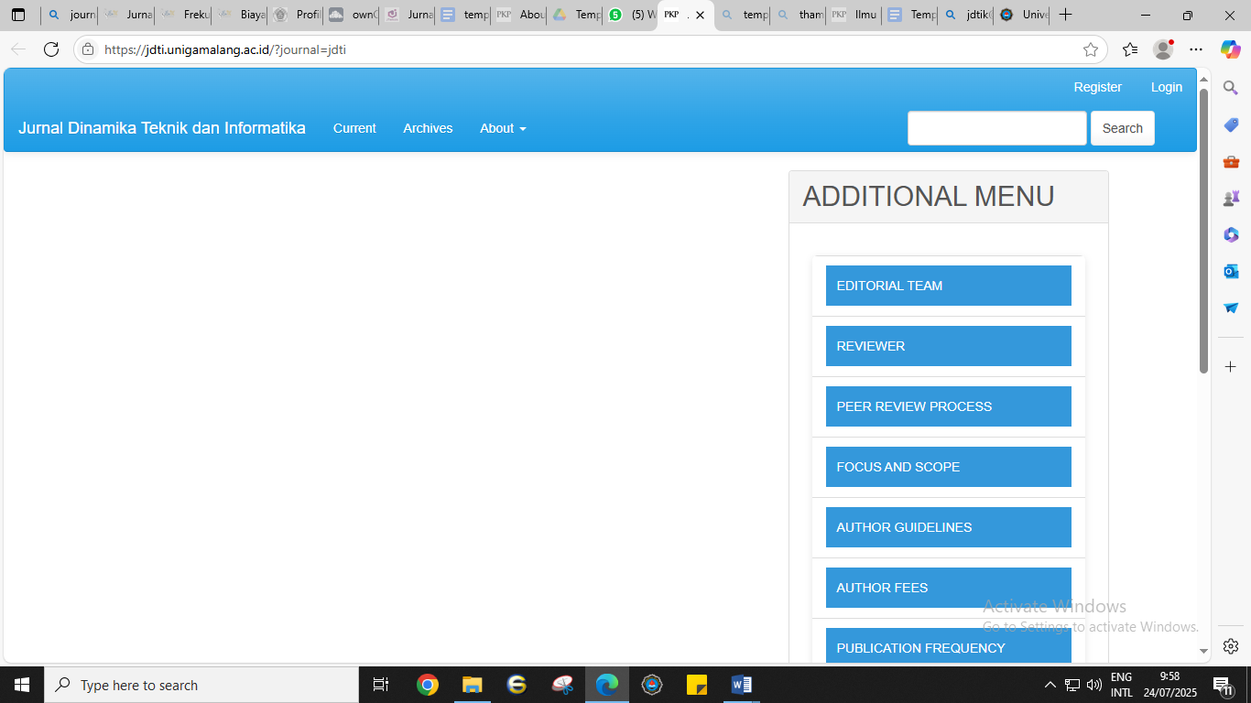
Gambar 1. Contoh gambar1

HASIL DAN PEMBAHASAN
Bagian ini menyajikan hasil penelitian. Hasil penelitian dapat dilengkapi dengan tabel, grafik (gambar), dan/atau bagan. Bagian pembahasan memaparkan hasil pengolahan data, menginterpretasikan penemuan secara logis, mengaitkan dengan sumber rujukan yang relevan. Format gambar png/jpg. (Cambria, 12, normal, Spasi 1).

KESIMPULAN
Kesimpulan berisi rangkuman singkat atas hasil penelitian dan pembahasan. (Cambria, 12, normal, Spasi 1)
- DAFTAR PUSTAKA
Penulisan naskah dan sitasi yang diacu dalam naskah ini disarankan menggunakan aplikasi referensi (reference manager) seperti Mendeley, Artikel wajib merujuk referensi terbaru (Cambria, 12, normal, Spasi 1)

